Этапы работы над планом самообразования
План самообразования воспитателя можно разделить на несколько частей:
1. Следует обосновать свой выбор, почему была выбрана именно эта тема для работы.
2. Каким образом коррелирует выбранная тема с основными задачами и целями функционирования дошкольного учреждения?
3. Какая предварительная работа велась перед тем, как начать самообразование?
4. Какие программы и методики были изучены во время работы над темой? Какие методические рекомендации были учтены и приняты на заметку?
5. Практическое применение теории. Какие формы взаимодействия с детьми были выбраны воспитателем: на занятиях, вне занятий, на совместных встречах с родителями и другое.
6. Собственные методические наработки, cделанные в ходе работы над темой.
7. Результат работы по теме согласно диагностике.
8. Каковы выводы? Какова положительная динамика развития у детей?
9. Перспективы дальнейшей работы по теме. Как можно улучшить работу? План будущих разработок.
10. Подведение итогов самообразования.
НА ЗАМЕТКУ. Методическая литература для детского сада по низким ценам от специализированного магазина для воспитателей «Детский сад» — detsad-shop.ru
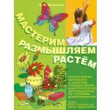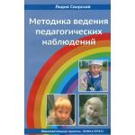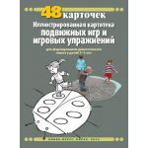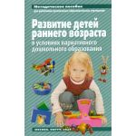

Выбор темы
При подготовке плана самообразования у педагога возникает много вопросов. Первая проблема, с которой сталкивается воспитатель — это выбор темы. «У меня проблема с выбором темы по самообразования! Не знаю, что хочу! Помогите!». Такие крики о помощи можно часто встретить на форумах для педагогов дошкольного образования.
Тему, как правило, дает методист или старший воспитатель. Ее также можно выбрать самостоятельно. Здесь важно определиться, как вы планируете развиваться и самообразовываться в ближайшие годы. Помните, вы всегда можете предложить свою тему, обосновав ее актуальность и практическую значимость для улучшения образовательного процесса в саду.
Молодые специалисты, которые имеют небольшой опыт работы в детском саду, могут проверить свою готовность к самообразования по карте Г.М. Коджаспировой (см. приложение 1).
Следует учитывать, что темы можно условно разделить на две категории. В зависимости от того, какой вариант вы выберете, будет строиться вся ваша дальнейшая образовательная деятельность:
- Каждый год воспитатель выбирает новую тему.
- Воспитатель планирует работу над темой на несколько лет. То есть каждый последующий год педагог дорабатывает старую тему, привнося в нее новые идеи, наработки. Срок работы над одной и той же темой варьируется в разных садах – от 3 до 5 лет.
Если вы придерживаетесь второго варианта, то работу можно строить проектным методом, более узко, соответственно возрасту детей. В этом случае тема в последующие годы будет звучать так, к примеру: «Использование блоков Дьенеша в образовательном процессе с детьми дошкольного возраста» (пополнение знаний по уже имеющемуся опыту).
Тема должна затрагивать актуальные вопросы дошкольного образования и быть перспективной.
Примерные темы:
- Экологическое воспитание: «Экологическое воспитание через познавательное развитие», «Формирование начал экологической культуры у детей дошкольного возраста».
- Здоровьесберегающие технологии: «Методика воспитания правильной осанки и профилактика ее нарушения у дошкольников», «Пропаганда здорового образа жизни среди родителей воспитанников», «Использование здоровьесберегающих технологий на занятиях».
- Патриотическое направление: «Патриотическое воспитание дошкольников средствами изобразительного искусства», «Мини-музей «Родной край» — источник приобщения детей к истории своего народа».
- Роль семьи: «Праздники и развлечения с привлечением родителей, как средство эстетического воспитания», «Формирование у родителей гуманистических позиций к воспитанию детей», «Роль семьи в воспитании познавательных интересов и любознательности ребенка».
- Творческое развитие: «Детский оркестр – форма развития музыкальных способностей дошкольников», «Виды орнамента в декоративной резьбе по дереву» и другие.
Несколько воспитателей могут быть объединены в работе над темой, имеющей непосредственное отношение к годовой задаче ДОУ. Если на базе детского сада работает стажировочная площадка, то тема может освещать ее экспериментальную или исследовательскую деятельность.
НА ЗАМЕТКУ. Демонстрационный материал для детского сада по низким ценам от специализированного магазина для воспитателей «Детский сад» — detsad-shop.ru
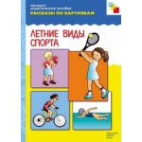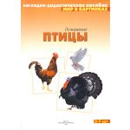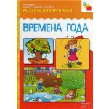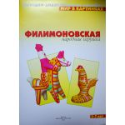

Как выглядит план самообразования воспитателя?
План работы по самообразованию, или План профессионального роста выглядит следующим образом:
Форма Индивидуальный план работы по самообразованию.
Тема: «____________________»
__________________________
(Ф.И.О. педагога)
__________________________
(специальность)
__________________________
(образование)
__________________________
(стаж педагогической работы)
__________________________
(квалификационная категория)
__________________________
(курсы повышения квалификации)
__________________________
(дата начала работы над темой)
__________________________
(предполагаемая дата окончания работы)
Тема: «__________________________________________________________________________________».
Цель: «__________________________________________________________________________________».
Задачи:
- Повысить собственный уровень знаний путём… (изучения необходимой литературы, посещения РМО, самообразования…);
- Разработать перспективный план работы с детьми;
- Подготовить диагностику на начало и конец учебного года;
- Организовать работу кружка, создать рабочую учебную программу;
- Оформить в группе центр активности (или мини-центр) «________________________________»;
- Подготовить (провести) консультацию для педагогов на тему: «___________________________»; выступление на педагогическом совете №… по теме: «_____________________________________»;
- Подготовить (принять участие) в семинаре «___________________________________________»;
- Подготовить материал (провести) мастер-класс для педагогов по теме: «__________________________________________________________________________________»;
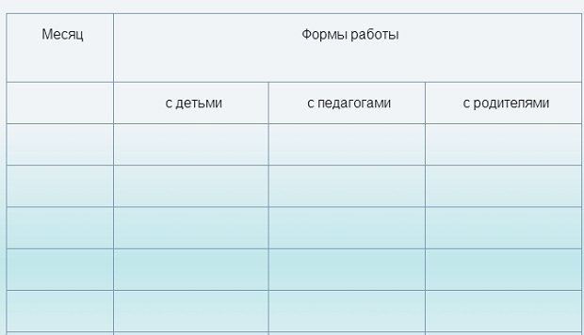
Практические выходы:
1. Открытый просмотр непосредственно образовательной деятельности. Тема: «_______________________________________________________________________________________»;
2. Подготовка (принятие участия, проведение) семинара. Тема: «_______________________________________________________________________________________»;
3. Проведение мастер-классов для педагогов. Тема: «_______________________________________________________________________________________»;
4. Оформление папки-передвижки. Тема: «_______________________________________________________________________________________»;
5. Выставка работ. Тема: «_________________________________________________________________»;
6. Оформление сборника консультаций для родителей. Тема: «_______________________________________________________________________________________»;
7. Проект. Тема: «_________________________________________________________________________»;
8. Отчёт о проделанной работе за учебный год.
Литература:
Автор, название, год издания, издательство.
Перспективный план самообразования педагога:
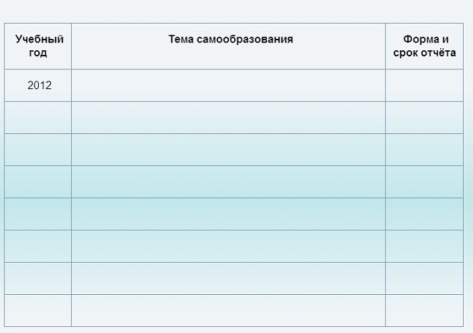
Выводы:

Формы представления результатов самообразования:
- Доклад на педсовете, сообщение на педсовете.
- Консультация, консультация-практикум, семинар-практикум.
- Открытое занятие, открытый просмотр.
- Творческий отчет.
- Проведение мероприятий, развлечений.
- Наглядно-иллюстративный материал.
- Консультация для родителей, сообщение на родительском собрании.
Важно помнить, что план самообразования воспитателя — это не скучное заполнение отчетов и бумаг, а один из необходимых этапов для открытия нового, приоритетного направления в работе с детьми.

Приложение 1
Рекасон №220-286-815
Приложение 1
Карта педагогической оценки и самооценки готовности к самообразовательной деятельности (разработана Г.М. Коджаспировой)
Инструкция. Оцените себя по 9-балльной шкале по каждому показателю и определите уровень сформированности у себя умений и навыков самообразования. Предложите оценить себя коллегам по работе. Сравните результаты. Сделайте выводы.
Ι. Мотивационный компонент
1. Осознание личной и общественной значимости непрерывного образования в педагогической деятельности.
2. Наличие стойких познавательных интересов в области педагогики и психологии.
3. Чувство долга и ответственности.
4. Любознательность.
5. Стремление получить высокую оценку своей самообразовательной деятельности.
6. Потребность в ППСО.
7. Потребность в самопознании.
8. Ранговое место ППСО среди 9 наиболее значимых для Вас видов деятельности.
9. Уверенность в своих силах.
ΙΙ. Когнитивный компонент
1. Уровень общеобразовательных знаний.
2. Уровень общеобразовательных умений.
3. Уровень педагогических знаний и умений.
4. Уровень психологических знаний и умений.
5. Уровень методических знаний и умений.
6. Уровень специальных знаний.
ΙΙΙ. Нравственно-волевой компонент
1. Положительное отношение к процессу учения.
2. Критичность.
3. Самостоятельность.
4. Целеустремленность.
5. Воля.
6. Трудоспособность.
7. Умение доводить начатое дело до конца.
8. Смелость.
9. Самокритичность.
ΙV. Гностический компонент
1. Умение ставить и решать познавательные задачи.
2. Гибкость и оперативность мышления.
3. Наблюдательность.
4. Способность к педагогическому анализу.
5. Способность к синтезу и обобщению.
6. Креативность и ее проявление в педагогической деятельности.
7. Память и ее оперативность.
8. Удовлетворение от познания.
9. Умение слушать.
10. Умение владеть разными типами чтения.
11. Умение выделять и усваивать определенное содержание.
12. Умение доказывать, обосновывать суждения.
13. Систематизировать, классифицировать.
14. Умение видеть противоречия и проблемы.
15. Умение переносить знания и умения в новые ситуации.
17. Независимость суждений.
V. Организационный компонент
1. Умение планировать время.
2. Умение планировать свою работу.
3. Умение перестраивать систему деятельности.
4. Умение работать в библиотеках.
5. Умение ориентироваться в классификации источников.
6. Умение пользоваться оргтехникой и банком компьютерной информации.
7. Умение владеть различными приемами фиксации прочитанного.
VΙ. Способность к самоуправлению в педагогической деятельности
1. Самооценка самостоятельности собственной деятельности.
2. Способность к самоанализу и рефлексии.
3. Способность к самоорганизации и мобилизации.
4. Самоконтроль.
5. Трудолюбие и прилежание.
VΙΙ. Коммуникативные способности (5-45 очков)
1. Способность аккумулировать и использовать опыт самообразовательной деятельности коллег.
2. Способность к сотрудничеству и взаимопомощи в профессиональном педагогическом самообразовании.
3. Способность отстаивать свою точку зрения и убеждать других в процессе дискуссии.
4. Способность избегать конфликтов в процессе совместной деятельности.

Литература:
- Коджаспирова Г.М. Теория и практика профессионального педагогического самообразования. М., Просвещение. 1993

Самообразование воспитателя
15 Ноябрь 2012
4(74449) Просмотры
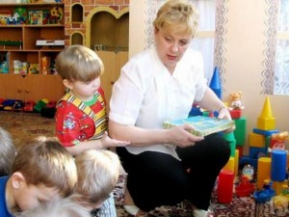Самообразование – это целенаправленная познавательная деятельность, управляемая самой личностью для приобретения системных знаний в какой- либо области науки, техники, культуры, политической жизни и т.п. С.И. Ожегов опредиляет самообразование как «приобретение знаний путем самостоятельных занятий без помощи преподавателя».

Самообразование позволяет пополнять и конкретизировать свои знания, осуществлять глубокий и детальный анализ возникающих в работе с детьми ситуаций. Педагог, владеющий навыками самостоятельной работы, имеет возможность подготовиться и перейти к целенаправленной научно-практической, исследовательской деятельности, что свидетельствует о более высоком профессиональном, образовательном уровне, а это, в свою очередь, влияет на качество воспитательно-образовательного процесса и результативность педагогической деятельности.
Важным условием профессионализма является правильно организованная и проводимая работа по самообразованию. этом каждому воспитателю помогает планирование свой работы, правильный анализ деятельности, постановка целей, выбор форм и методов. С этой целью воспитатели составляют различные планы самообразования. Ниже представлен опыт работы по данному направлению.
ПЛАН САМООБРАЗОВАНИЯ
1. Ф.И.О. педагога — Лифанова Татьяна Николаевна
2. Образование — средне-специальное, 1 квалификационная категория.
3. Тема самообразования: «Реализация ФГТ в воспитательно-образовательном процессе».
4. Работа начата -01.09.2011 г.
5. Предполагается закончить -30.05.2012 г.
6. Цель: изучить ФГТ к структуре основной общеобразовательной программы дошкольного образования.
7. Задачи:
- изучить и внедрить программу «От рождения до школы» по всем образовательным областям (новая редакция в соответствии с ФГТ)
- разработать перспективные планы по всем образовательным областям
- разработать модель образовательного процесса, отвечающего ФГТ
- апробировать данную модель на практике
8. Предполагаемый результат: переоценка педагогических ценностей, своего профессионального назначения; желание улучшить образовательный процесс.
9. Форма самообразования: индивидуальная.
10. Действия и мероприятия, проводимые в процессе работы над темой:
- изучение литературы по теме
- посещение НОД у воспитателей своего ДОУ и района;
- посещение педсоветов, семинаров, конференций;
- самоанализ и самооценка НОД в своей группе;
- разработка модели образовательного процесса , отвечающего ФГТ
- апробация разработанной модели на практике. Внесение необходимых корректив;
- проведение серии открытых мероприятий для анализа со стороны коллег;
- обобщение результатов на заседании методического объединения.
11. Практический выход: семинар-практикум.
12. Форма отчета по проделанной работе: сообщение на педсовете; презентация по теме.

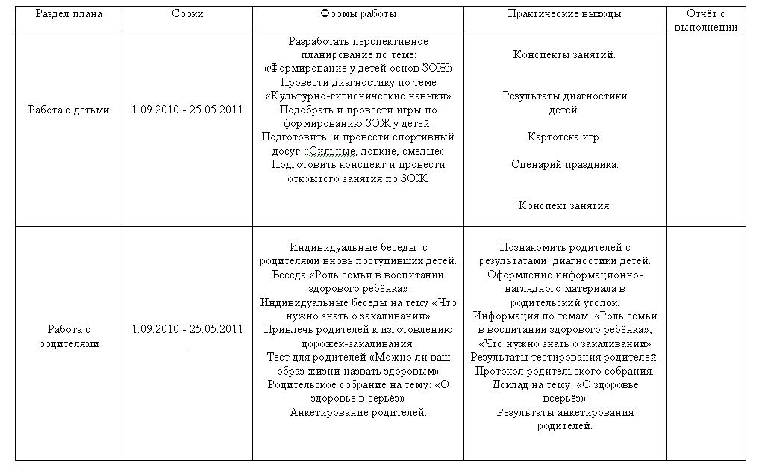
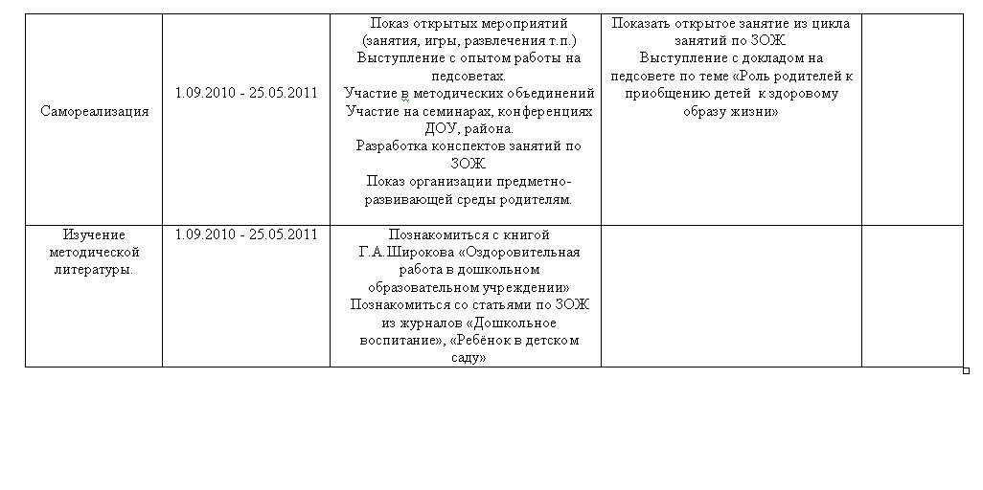

САМООБРАЗОВАНИЕ ВОСПИТАТЕЛЯ ДОУ
Главная > Курсовая > Самообразование воспитателя ДОУ

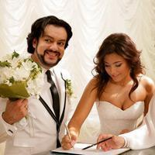Россияне АХНУЛИ от выбора Киркорова! Вот кем оказалась его новая жена!
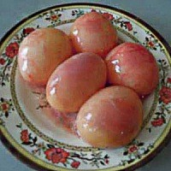Худеем по-старинке! Минус 25 кг за месяц, если утром на завтрак...
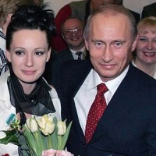Россияне потрясены! Вот кем оказалась жена Путина!
Муниципальное бюджетное дошкольное образовательное учреждение детский сад № 57 «Никитка» города Белово
ПАПКА ВОСПИТАТЕЛЯ
ПО САМООБРАЗОВАНИЮ
Быковой Марины Ивановны
(Ф.И.О.)
воспитатель
(Должность)
«Использование игровых приемов при формировании элементарных математических представлений у дошкольников».
(Название темы)
2011
(Начало изучения темы)
2013
(Окончание изучения темы)
Белово 2013
ОБЩИЕ СВЕДЕНИЯ О ПЕДАГОГЕ
Ф.И.О. педагога Быкова Марина Ивановна____________________
Дата рождения _____03.02.1986______________________________________
Стаж работы в должности __3года____________________________________
Образование (название учебного заведения и год окончания) __________ в 2006 году Окончила Государственное образовательное учреждение среднего профессионального образования Кемеровский педагогический колледж по специальности «преподавание в начальных классах», присуждена квалификация «учитель начальных классов с дополнительной подготовкой в области математики».__
Квалификационная категория, год и № приказа о присвоении_____________
Курсы повышения квалификации за последние три года (указать вид, тему, где проходили) ____________ переподготовка в КРИПК и ПРО с 15 мая 2012 года по31мая 2013_года___540часов__по специальности «Дошкольная педагогика и психология»
Награждения (указать год, характер награды)
______________________________________________________________________________________________________________________________________________________________________________________________________________________________________________________________________________________________________________________________________________________________________________________________________________________________________________________________________________________________________________________________________________________________________________________________________________________________________________________________________________________________________________________________________________________
АНАЛИЗ ТЕМЫ ПО САМООБРАЗОВАНИЮ
ЗА 2012 /2013 УЧЕБНЫЙ ГОД
_____________________________________________________________________________________________________________________________________________________________________________________________________________________________________________________________________________________________________________________________________________________________________________________________________________________________________________________________________________________________________________________________________________________________________________________________________________________________________________________________________________________________________________________________________________________________________________________________________________________________________________________________________________________________________________________________________________________________________________________________________________________________________________________________________________________________________________________________________________________________________________________________________________________________________________________________________________________________________________________________________________________________________________________________________________________________________________________________________________________________________________________________________________________________________________________________________________________________________________________________________________________________________________________________________________________________________________________________________________________________________________________________________________________________________________________________________________________________________________________________________________________________________________________________________________________________________________________________________________________________________________________________________________________________________________________________________________________________________________________________________________________________________________________________________________________________________________________________________________________________________________________________________________________________________________________________________________________________________________________________________________________________________________________________________________________________________________________________________________________________________________________________________________________________________________________________________________________________________________________________________________________________________________________________________________________________________________________________________________________________________________________________________________________________________________________________________________________________________________________________________________________________________________________________________________________________________________________________________________________________________
________________________________________________________________________________________________________________________________________________________________________________________________________________________________________________________________________________________________________________________________________________________________________________________________________________________________________________________________________________________________________________________________________________________________________________________________________________________________________________________________________________________________________________________________________________________________________________________________________________________________________________________________________________________________________________________________________________________________________________________________________________________________________________________________________________________________________________________________________________________________________________________________________________________________________________________________________________________________________________________________________________________________________________________________________________________________________________________________________________________________________________________________________________________________________________________________________________________________________________________________________________________________________________________________________________________________________________________________________________________________________________________________________________________________________________________________________________________________________________________________________________________________________________________________________________________________________________________________________________________________________________________________________________________________________________________________________________________________________________________________________________________________________________________________________________________________________________________________________
ОБЩИЕ СВЕДЕНИЯ ПО ТЕМЕ САМООБРАЗОВАНИЯ
Цель и задачи самообразования по теме цель
Изучение актуальности использования игровых приёмов при формировании элементарных математических представлений у дошкольников.
Активно воздействовать на всестороннее развитие детей:
Обогащать новыми представлениями и понятиями; закреплять знания; активизировать мыслительную деятельность (умение сравнивать, обобщать, классифицировать, анализировать) .
Основные вопросы, намеченные для изучения.
Этапы разработки:
Проанализировать психолого-педагогическую литературу по данной проблеме.
Дать общую характеристику содержания понятия «формирование элементарных математических представлений
Исследовать эффективность использования игровых приемов в процессе формирования элементарных математических представлений у дошкольников.
Разработать картотеку игр по формированию элементарных математических представлений.
Литература по теме:
1. Программа «От рождения до школы» — Под ред. Н. Е. Веракса, Т. С. Комаровой, М. А. Васильевой
2. «Математика и дети» — А. Белошинская – кандидат пед — х наук.
3. «Ориентировка в пространстве» — Т. Мусейнова – кандидат пед — х наук.
4. «Сюжетно – дидактические игры с математическим содержанием» — А. А. Смоленцева.
5. «Сенсорное воспитание» — Э. Пилюгина.
6. «Играем в числа» — серия пособий
7. «Развиваем восприятие, воображение» — А. Левина.
_8.Л. Г. Петерсон, Н. П. Холина «Игралочка». Практический курс математики для дошкольников. Методические рекомендации. — М.: Баласс, 2003 г. — 256 с.
9.Под ред. Б. Б. Финкельнтейн. «Давайте вместе поиграем». Комплект игр с блоками Дьенеша. С-Пб, ООО «Корвет», 2001 г.
10.В. П. Новикова, Л. И. Тихонова «Развивающие игры и занятия с палочкамиКюизенера. Раздаточный материал» от 3 до 7 лет, 2008 г.
11.Т. А. Фалькович, Л. П. Барылкина «Формирование математических представлений»: Занятия для дошкольников в учреждениях дополнительного образования. — М.: ВАКО, 2005 г. — 208 с.
________________________________________________________________________________________________________________________________________________________________________________________________________________________________________________________________________________________________________________________________________________________________________________________________________________________________________________________________________________________________________________________________________________________________________________________________________________________________________________________________________________________________________________________________________________________________________________________________________________________
4. Чей опыт предполагается изучить по данной теме _________________________________________________________________
______________________________________________________________________________________________________________________________________________________________________________________________________________________________________________________________________________________________________________________________________________________________________________________________________________________________________________________________________________________________________________________________________________________________________________________________________________________________________________________________________________________________________________________________________________________
5. Творческое сотрудничество по теме самообразования _________________________________________________________________
______________________________________________________________________________________________________________________________________________________________________________________________________________________________________________________________________________________________________________________________________________________________________________________________________________________________________________________________________________________________________________________________________
6. Практический выход (указать формы работы: выступления, рефераты, сообщения, отчеты обобщение опыта и другие) ____________________________________________
____________________________________________________________________________________________________________________________________________________________________________________________________________________________________________________________________________________________________________________________________________________________________________________________________________________________________________________________
7. Изучение передового педагогического опыта (указать формы работы: посещение уроков, внеклассных мероприятий и другие) ____________________________________
______________________________________________________________________________________________________________________________________________________________________________________________________________________________________________________________________________________________________________________________________________________________________________________________________________________________________________________________________________________________________________________________________________________________________________________________________________________________________________________________________________________________________________________________________________________
8. Когда и где планируется выступать с сообщением о собственном педагогическом опыте ____________________________________________________________________________________________________________________________________
__________________________________________________________________________________________________________________________________________________________________________________________________________________________________________________________________________________________________________________________________________
ПЛАН РАБОТЫ ПО ТЕМЕ САМООБРАЗОВАНИЯ
НА 2012 /2013 УЧЕБНЫЙ ГОД
Этапы самообразования | Содержание работы | Сроки выполнения | Примечания
Организационно-диагностический | «Форма и цвет»  1. Проведение дидактических игр:  • «Сложи предмет из геометрических фигур» (как по образцу, так и без него)  • «Помоги Золушке украсить варежки» (геометрическими фигурами)  • «Подбери ключик к замочку»  • «Помоги Незнайке найти геометрические фигуры»  • «Не ошибись» — закрепление цвета (квадраты раскрась, синим цветом, круги – красным)  • «Найди предмет такого же цвета» (Я показываю то красный, то жёлтый, то зелёный круг)  • «Составь цепочку из предметов одного цвета» (Выбрать: ёлка, кузнечик, листик и т. д.)  • «Найди свою пару» (варежку)  2. Проведение игр – путешествий, сюжетных игр с математическим содержанием:  • Игра «Не промочи ноги» — можно наступать только на те кочки, где нарисованы геометрические фигуры (Треугольник или квадрат)и т. д.  3. Проведение игр – соревнований.  • «Чья команда быстрее найдёт предметы? » (разной формы) | В течение учебного года
Количество и счёт».
1. Сюжетно – ролевые игры с использованием дидактического материала по ФЭМП:
• «Магазин игрушек» (много, один, поровну)
• «Зоопарк» (счёт)
• «Прогулка в лес» (сколько берёзок – столько и птичек – поровну)
• «Путешествие на корабле»
2. Игровые математические знания с театрализацией:
• «Математика в сказках»
- «Стоит в поле теремок»
- «Колобок ищет друзей»
«Ориентировка в пространстве».
«Ориентировка во времени».
. 1. Настольно – печатные игры:
• «Лото»
• «Парные картинки»
• «Домино»
• «Цветная мазайка»
• «Пазлы»
2. Дидактические игры:
• «Собери сказочного героя» (из частей)
• «Кто больше найдёт отличий? »( 2 паровоза, 2 собачки и т. д.)
• «Вырежи и приклей» (вырезают фигуры и приклеивают на картинку)
«Пароход», и т. д. «Дом»
• «Когда это бывает? » — игра с мячом (Спим? — ночью и т. д.)
 | Чтобы раскрыть динамику формирования интегративных качеств воспитанников при изучении данного раздела, я провела систему мониторинга работы по этому вопросу на начало года. В своей работе я использовала пособие оценки достижения детей под редакцией Ю.А. Афонькиной «Мониторинг качества освоения основной общеобразовательной программы дошкольного образования» с учётом ФГТ в ДОУ. Цель данного мониторинга – изучить процесс достижения детьми планируемых итоговых результатов освоения образовательной программы на основе выявления динамики формирования у детей интегративных качеств. По формированию каждого интегративного качества представлена таблица, отражающая индивидуальную динамику и степень формирования интегративных качеств в уровнях и баллах. Таблицы заполняются на начало и конец учебного года.
Теоретический | Доклад «Предметно-развивающая среда в ДОУ с учетом ФГТ »; (на педсовете)
 | Показ открытого занятия по формированию элементарных математических представлений по теме: «Путешествие с колобком» (МО на уровне города);
 | семинар: «Формирование элементарных математических представлений через театрализованную деятельность» (МО на уровне города);
 | Выставка детских работ: Создала презентаций на темы: «Первые шаги в математике».
 | Выводы: Изучение выбранной темы помог мне в организации по ФЭМП. Я старалась внести новшества в данные занятия, стала использовать нетрадиционные формы организации занятий. Этим я смогла заинтересовать детей, у детей появился интерес к занятиям по математике. Сложные темы по ФЭМП стали усваиваться детьми намного легче.
ЛИЧНЫЙ ПЕРСПЕКТИВНЫЙ ПЛАН
ПО САМООБРАЗОВАНИЮ НА__2011-2012________ УЧЕБНЫЙ ГОД
Сроки проведения итогов по теме самообразования –__________
Форма и место подведения итогов – _________________________
Месяц | Направления работы | Способы достижения | Анализ достижений
Сентябрь | Работа с документацией.  Изучение закона «Об образовании», других нормативных документов | Знакомство и анализ документации.
 | Планирование работы с детьми на новый учебный год. | Изучение литературы по проблеме, создания плана работы.
Октябрь | Планирование работы с воспитанниками, требующими особого внимания. | Изучение литературы по проблеме, создания плана работы.
 | Подготовка к аттестации:  Подбор литературы по теме самообразования. | Работа с личной библиотекой, интернетом.
Ноябрь | Изучение теории по теме:«Использование игровых приемов при формировании элементарных математических представлений у дошкольников». | Знакомство с литературой по данной тематике.
 | Посещение занятий воспитателей, по ФЭМП . | Обмен опытом по проблеме.
Декабрь | Работа над модернизацией комнаты. | Оформление уголка группы
 | Работа над созданием методических папок. | Подбор материала по темам.
Январь | Разработка плана на, месяц, год. | Подбор материала.
 | Изучение теории обучения детей элементарным математическим представлениям на основе занимательного материала у детей младшего возраста раздела образовательной программы: область «Познание» | Знакомство с литературой.
Февраль | Подготовка презентации по ФЭМП | Подбор материала
 | Создание нового паспорта группы. | Проведение полной инвентаризации группы.
Март | Создание методической разработки | Изучение литературы
 | Разработка картотек игр по ФЭМП | Подбор материала
Апрель | Подготовка праздника День победы. | Репетиции.
 | Защита методической разработки | Выступление с презентацией на метод бъединении.
Май | Семинар по ФЭМП через театрализованную деятельность. | Обобщения опыта работ коллег города
 | Разработка плана по самообразованию на новый учебный год. | Подбор методической литературы.

Актуальность Монтессори педагогики и тьюторства в реализации ФГОС
Любая новая педагогическая система начинается с необычного взгляда на отношения ребёнка и взрослого. В мировой педагогической практике мы можем найти огромное количество ярких и неординарных подходов к воспитанию. Наиболее интересными и достойными внимания я считаю тьюторство и педагогику Монтессори. Да и разделить их невозможно, так как они дополняют друг друга, как «сыр и пицца».
Изменяются представления о содержании педагогической деятельности, е смыслах и технологиях. Особый интерес вызывает тьюторство, так активно используемое в нашей стране в последние десятилетия. Появившийся в конце 90-х годов в Российском образовании запрос на индивидуализацию обучения обусловил возникновение тьюторских практик. Педагогика М. Монтессори является личностно-ориентированной моделью воспитания современных детей в соответствии с требованиями ФГОС.
Мария Монтессори отмечает: «В моем методе наставница мало преподает и много наблюдает. Главная же ее задача - направлять психическую деятельность детей и их физиологическое развитие. Вот почему я заменила название «учительница» словом руководительница, наставница.. Ее руководство гораздо сложнее и важнее того, какое обычно имеется ввиду, ведь наставница руководит жизнью и душой ребенка ». Монтессори – педагог, создает для ребенка условия, в которых ребёнок учится познавать себя, самостоятельно делать выбор, строить индивидуальную образовательную траекторию.
В современных условиях работа с использованием идей М. Монтессори предъявляет особые требования к педагогу, так как необходимо от позиции учителя, транслирующего знания, формирующего умения перейти к позиции тьютора, сопровождающего индивидуальное развитие ребёнка.
Одним из значимых условий сопровождения ребенка (деятельности тьютора) является метод обучения, который позволил бы детям овладевать не только научными, но и социальными знаниями и умениями, формировал у них необходимые для жизни качества личности. Опыт деятельности в детском саду показывает, что таким методом является обучение с использованием идей М. Монтессори, основным постулатом которого является девиз: «Помоги мне это сделать самому».
И я глубоко убеждена, что методика Марии Монтессори одна из самых эффективных в работе с детьми. Чем же заслужило такое пристальное внимание учение Монтессори, если в России в начале двадцатого века глубоко изучали её труды, открывали сады с её именем?
Т. Л. Сухотина-Толстая в 1912-1914 годах замечает, что Монтессори продолжает идеи Песталоцци, Ушинского, и Толстого.
Ю. И. Фаусек, изучив школы Монтессори, говорила: «Я увидела воочию разрешение сложных педагогических задач и большого социального вопроса. Я была свидетельницей того, как закладываются основы истинной культуры».
Монтессори - направление – это разумная структурная система, которая позволяет ребёнку развиваться в его собственном темпе, соответствующим его способностям, используя специально разработанные материалы.
Подготовленная среда. Это понятие нам стало знакомо с недавних пор. В наших детских садах мы стали создавать развивающую среду. Мне кажется, что она позаимствована у Монтессори. Большое спасибо ей за это! Метод Марии Монтессори - располагает избыточными образовательными ресурсами подготовленной среды группы. Важными условиями являются: автодидактические материалы для самостоятельной работы, возможность выбора деятельности, разновозрастной коллектив детей, педагогический метод наблюдения для работы в зоне актуального и ближайшего развития и др.
ФГОС как раз и предложили нам создать предметно-пространственную развивающую среду и стремиться к целевым ориентирам, которые очень напоминают мне те задачи, которые решала в своих группах Мария Монтессори.
Замечу, что в первую очередь, чтобы добиться результатов в работе с детьми, необходимо определить свою роль и место в системе воспитания и обучения. Первая и основная задача для меня – это изменить себя, свой взгляд на ребёнка. Я не могу заявить о себе, как о тьюторе. Но стремиться к тьюторскому подходу в работе я пытаюсь. Мне он кажется правильным, действенным, эффективным.
Тьютор использует ресурс «средовой педагогики» М. Монтессори для обеспечения требований к условиям организации деятельности в компетентностном подходе: вариативность, открытость, избыточность, доступность, индивидуализация.
Педагогика Монтессори является личностно-ориентированной моделью воспитания современных детей в соответствии с требованиями ФГОС.
По ФГОС, «к целевым ориентирам дошкольного образования относятся следующие социальные и психологические характеристики личности ребенка:
– ребенок проявляет инициативность и самостоятельность в разных видах деятельности. Способен выбирать себе род занятий, участников совместной деятельности, обнаруживает способность к воплощению разнообразных замыслов;
– ребенок уверен в своих силах, открыт внешнему миру, положительно относится к себе и к другим, обладает чувством собственного достоинства;
– ребенок обладает развитым воображением, которое реализуется в разных видах деятельности.
Как раз этому и учатся дети в Монтессори - группах: свободно, без принуждения, без внешнего вмешательства и критики. Мария Монтессори была убеждена в том, что как поощрения, так и наказания вредны для внутренней ориентации человека, и что люди должны учиться, следуя собственной мотивации. Педагогика Монтессори сосредотачивается на потребностях, способностях и одаренности каждого отдельного ребенка. Лейтмотив метода Монтессори состоит в поддержании естественной радости ребенка от учения. Дети, обучающиеся в собственном ритме и в соответствии с собственными интересами, приобретают уверенность в собственных силах и усваивают материал наиболее эффективным образом.
Свою работу я направила на решение следующих задач:
1. обеспечение полноценного умственного развития детей, связанного с формированием устойчивых интересов, умений и навыков мыслительной деятельности, качеств ума, творческой инициативы и самостоятельности.
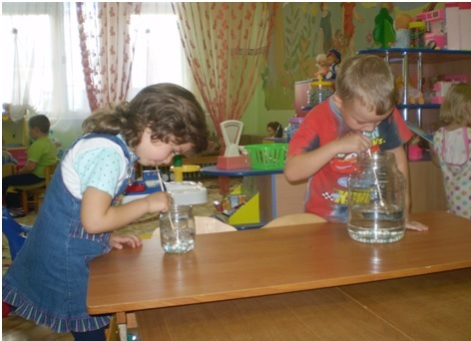
2. формирование сенсорных способностей осуществлять во всех видах деятельности педагогического процесса, используя новейшие технологии и опираясь на опыт классиков педагогики (в первую Монтессори)
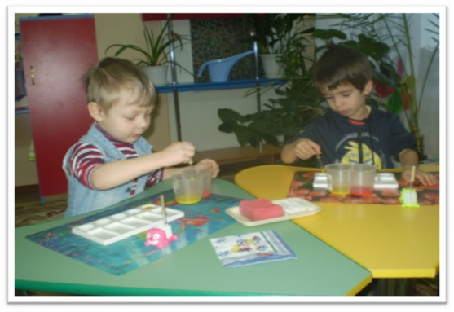
3. создание максимально благоприятных условий для сенсорного развития детей – предметно-пространственной развивающей среды
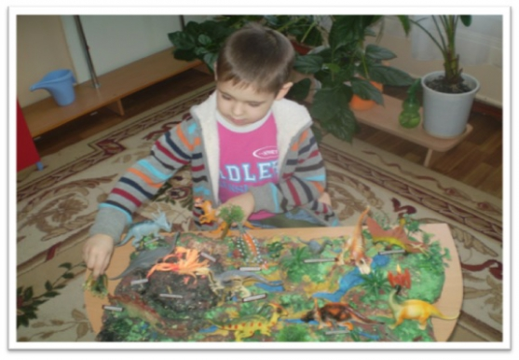
4. научить детей работать в подготовленной среде самостоятельно, в свободном выборе, не мешая друг другу
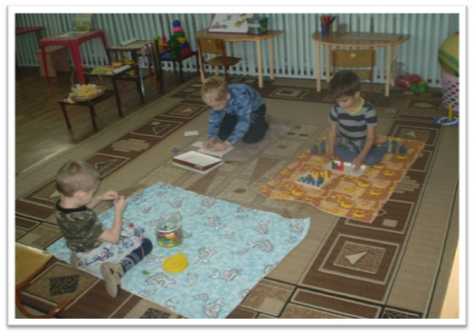
5. через самостоятельность и свободу развивать в детях уверенность в себе, независимость, чувство собственного достоинства.
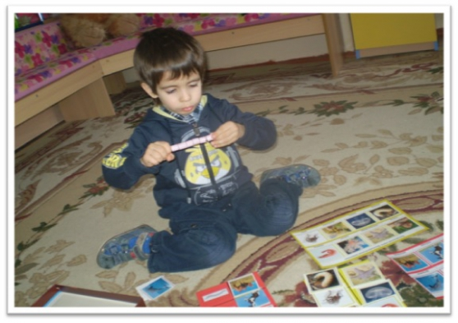
6. особое внимание уделить «космическому» воспитанию, развивать интерес, любознательность.
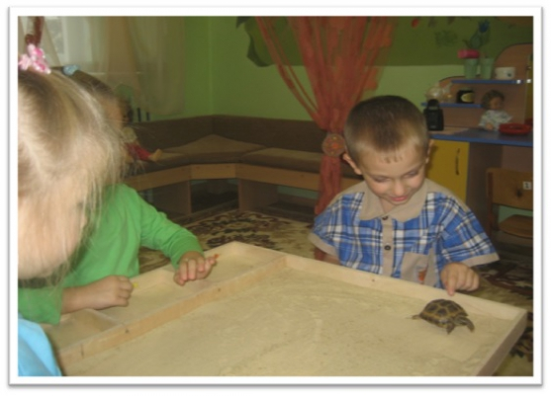
Прежде, чем приступить к работе, мы изучили Монтессори – материалы Ребёнок нуждается в многообразии информации, но вводить её нужно постепенно и гармонично, она должна соответствовать возрасту малыша и его индивидуальности. Для ребёнка Монтессори - материалы – это ключ к миру.
Самоконтроль даёт возможность ребёнку увидеть собственные ошибки, устранить их самостоятельно. Это приучает к точности и деловитости.
По методу Монтессори я преподносила детям новый материал на уроке «презентации». Цель такого урока – познакомить с задачами и правилами использования материала, понаблюдать за реакцией ребёнка. В этом смысле урок соотносителен с экспериментом.
Наша задача – дать ему умственные и чувственные инструменты для самостоятельного познания окружающего мира. Тогда в большинстве случаев малыш сможет обходиться без опеки и контроля взрослого.
В ознакомлении детей с окружающим миром мы придерживаемся основного направления Монтессори – познание мира через рецепторы: увидеть, услышать, ощутить. Ведь можно просто рассказать детям, что земная поверхность разнообразна: на ней есть горы, леса, равнины, моря и т. д. Но дети послушают и забудут об этом. Поэтому мы решили сделать модель земной поверхности. Теперь дети видят своими глазами, что такое горы, равнины, действующий вулкан и родник. Говоря другими словами, мы стараемся использовать интерес ребёнка – как средство мобилизации его внутренней активности на каждом этапе развития.
В упражнениях по географии у нас появился новый материал «Географическая матрешка», который даёт детям возможность разобраться, что же больше: город или страна, страна или материк. Важным моментом в получении знаний по географии является наличие карты, глобуса, энциклопедической литературы в группе, к которой дети постоянно обращаются, и мы это поощряем.
Занятия по астрономии мы начали с ознакомления детей с солнечной системой, которая представлена у нас объемным модулем, дидактическим материалом «Солнечная система» и картами солнечной системы и звёздного неба, материалом «Собери созвездие». Дети могут не только увидеть солнечную систему на карте, в энциклопедиях, на модуле, но и сами собирают систему из объёмных форм. Они раскладывают планеты (у каждой свой размер и цвет) по орбитам, обозначают орбиты цифрами, а планетам подбирают названия (интуитивное чтение). Попутно дети упражняются в различении цифр, цвета, развивают память.
Необходимо отметить, что развивающая среда нами постоянно обновляется, дополняется, расширяется. Мы не можем стоять на месте, потому что мы ориентируемся на развитие детей. Ведь дети растут в своём развитии, а среда должна опережать их.
Чтобы знать картину развития детей, увидеть нить «роста» ребёнка, «нормализацию» его поведения, мы завели на каждого ребёнка «лист наблюдения». По мере роста ребёнка мы заполняли лист по следующим параметрам: решается на самостоятельную работу; планирует и организует свою работу; может концентрироваться; может самостоятельно работать; демонстрирует терпение и выдержку; идёт на контакт со сверстниками; самостоятельно разрешает конфликтные ситуации; доводит начатое дело до конца, возвращает материал в исходную позицию. Результатами «нормализации» является высокая концентрация внимания на определённой деятельности, стремление к упорядоченной деятельности и любовь к работе, т. е. повышенная работоспособность, когда ребёнок отключается от всех раздражителей и сосредотачивается на определённой работе в подготовленной среде. И это те целевые ориентиры, к которым мы должны стремиться, решая задачи ФГОС.
Наша работа показала и доказала, что педагогическая система Марии Монтессори в союзе с тьюторством действенна, результативна и интересна, реализует Федеральные Государственные Образовательные Стандарты.

Профессиональный проект
В качестве аттестационной работы предъявляется профессиональный проект.
ТЕМА: Развитие общей и мелкой моторики детей младшего дошкольного возраста как средства совершенствования речи.
Актуальность
Проблема развития общей и мелкой моторики детей дошкольного возраста на протяжении многих лет актуальна для теории и практики дошкольного образования.
Развитием мелкой моторики и подготовки руки к письму занимались Т. В. Фадеева, С. В. Черных, А. В. Мельникова, и многие другие; анализом графических умений детей – Д. Тейлор показывают, что недостаточное развитие общей и мелкой моторики, зрительного восприятия, внимания, может привести к возникновению задержки развития ребёнка, проблем во взаимодействии со взрослыми и сверстниками и, как следствие, к негативному отношению к детскому саду, а потом к учебе в школе.
Мелкая моторика очень важна, поскольку через нее развиваются такие высшие свойства сознания, как внимание, мышление, координация, воображение, наблюдательность, зрительная и двигательная память, речь.
Педагог Василий Сухомлинский писал: «Ум ребенка находится на кончиках его пальцев».
А известный немецкий ученый Эммануил Кант называл руки, видимой частью полушарий головного мозга.
Ручные навыки успешно использовала в работе с детьми итальянский гуманист и педагог, автор ставшей всемирно известной методики Мария Монтессори.
Мария Монтессори говорила, что каждое движение ребёнка — это ещё одна складочка в коре больших полушарий.
Еще в середине прошлого века было установлено, что уровень развития речи детей прямо зависит от сформированности движений мелкой моторики рук. Если развитие движений пальцев отстает, то задерживается и речевое развитие, хотя общая моторика при этом может быть выше нормы.
Развивать общую и тонкую моторику следует параллельно, предлагая ребёнку упражнения, соответствующие его возрасту и возможностям. На примере простых упражнений на развитие общей моторики – движений рук, ног, туловища – можно научить его выслушивать и запоминать задания, а потом выполнять их.
Чем выше двигательная активность ребёнка, тем лучше развивается его речь. Взаимосвязь общей и речевой моторики изучена и подтверждена исследованиями многих крупнейших ученых, таких как И. П. Павлов, А. А. Леонтьев. Когда ребёнок овладевает двигательными умениями и навыками, развивается координация движений. Формирование движений происходит при участии речи.
Речь является одним из основных элементов в двигательно-пространственных упражнениях. Ритм речи, особенно ритм стихов, поговорок, пословиц, способствует развитию координации, общей и тонкой произвольной моторики. Движения становятся плавными, выразительными, ритмичными. С помощью стихотворной ритмической речи вырабатываются правильный темп речи, ритм дыхания, развиваются речевой слух, речевая память. Стихотворная форма всегда привлекает детей своей живостью, эмоциональностью, без специальных установок настраивая детей на игру.
Теорией и практикой дошкольного образования установлено также, что систематическое использование разнообразных форм работы, направленных как на развитие общих движений кистей, так и на развитие тонких движений пальцев рук помогает детям в дошкольном возрасте быстрее освоить правильную речь.
Младший дошкольный возраст характеризуется высокой интенсивностью физического и психического развития. Повышается активность ребенка, усиливается ее целенаправленность; более разнообразными и координированными становятся движения, в том числе и мелкая моторика руки.
Этот возраст характеризуется рядом новообразований, учет которых важен для дальнейшего развития ребенка. Так, с 2–4 лет происходят существенные изменения в характере и содержании деятельности ребенка, в отношениях с окружающими: взрослыми и сверстниками. Ведущий вид деятельности в этом возрасте – предметно-действенное сотрудничество. Наиболее важное достижение этого возраста состоит в том, что действия ребенка приобретают целенаправленный характер.
В этом же возрасте происходит дальнейшее совершенствование мелкомоторных функций рук ребенка, с которыми тесно взаимосвязаны процессы мышления. Достаточный уровень развитие мелкой моторики является важным показателем готовности ребенка к школьному обучению. Умение производить точные движения кистью и пальцами рук просто необходимо для овладения письмом.
Обычно ребенок, имеющий высокий уровень развития мелкой моторики, умеет логически рассуждать, у него достаточно развиты память, внимание, связная речь. Поэтому работа по развитию мелкой моторики должна начаться задолго до поступления в школу. Начинать эту работу нужно с самого раннего возраста. Уже в младенческом возрасте можно выполнять массаж пальчиков, воздействуя тем самым на активные точки, связанные с корой головного мозга.
Мой опыт педагогической деятельности, наблюдения за воспитанниками показывают, что у 24% детей младшего возраста не достаточно сформирована речь, 46, 1 % слабо развита мелкая моторика, 39, 5% общая моторика.
Приложение 1
Это позволило мне сформулировать проблему профессионального проекта –развитие мелкой и общей моторики у детей младшего дошкольного возраста как средства совершенствования речи.
Реализация проекта должна была позволить:
улучшить и ускорить не только развитие общей, мелкой моторики, но и речевое развитие у детей младшего дошкольного возраста;
улучшить качество речи, четкость звуков и расширить словарный запас;
вызовет интерес к познанию нового и интересного.
Срок реализации проекта: декабрь 2010 – май 2012
Целью профессионального проекта является совершенствование системы работы по развитию мелкой и общей моторики как средства развития речи младших дошкольников.
Задачи проекта:
1. Углубление теоретических знаний по развитию мелкой и общей моторики у детей младшего дошкольного возраста как средства совершенствование речи через использование разнообразных форм, методов и приёмов.
2. Сочитать игры и упражнения для тренировки пальцев и развития общей моторики с речевой деятельностью детей.
3. Развитие потребности пользоваться речью, как средством общения со взрослыми и сверстниками.
4. Привлечение родителей к совместной работе по воспитанию, обучению и развитию детей.
Участники проекта:
- дети
- родители
- воспитатель группы
- музыкальный руководитель
- физкультурный руководитель
Предполагаемые результаты работы:
дети:
- развитие общей и мелкой моторики;
- развитие речи;
- сформированности устойчивого интереса к дидактическому материалу;
- развитие двигательной активности;
- повышение уровня концентрации внимания, памяти;
- развитие пространственной ориентации.
родители:
- вовлечённость во взаимодействие с педагогами по вопросу развития речи.
- повышение компетентности в вопросе развития речи детей и применения различных методов и приёмов, направленных на развитие общей и мелкой моторики.
педагог
- повышение теоретического уровня и профессионализма;
- внедрение современных методов и технологий по развитию речи, общей и мелкой моторики;
- самореализация.
Этапы проекта:
1. Проблемный (декабрь 2010г.)
Анализ ситуации, разработка диагностического материала.
Проведение диагностики по развитию речи, общей и мелкой моторики.
(Приложение №1)
Определение основных целей, задач, технологии и методики работы.
Групповое родительское собрание «Зачем нужно развивать общую и мелкую моторику».
2. Организационный (декабрь – январь 2010 г.)
Проектирование системы педагогической работы по развитию речи, общей и мелкой моторики детей.
Разработка планов работы с детьми, взаимодействия с родителями.
Создание предметно-развивающей среды .
Подготовка наглядного материала для работы с детьми и родителями:
- современных многофункциональных игр для развития мелкой и общей моторики совершенствующие речь детей;
- слайдов для мультимедийного демонстрирования;
- письменных консультаций для стенда информация.
3. Практический (2010 – 2012 учебный год) .
Реализация разработанной системы педагогической работы.
Введение игр, упражнений на развитие общей и мелкой моторики во все виды непосредственно образовательной деятельности и образовательной деятельности в режимных моментах, предусмотренные программой. Обогащение предметно-развивающей среды.
Педагогическое просвещение родителей в вопросах развития речи, общей и мелкой моторики детей младшего дошкольного возраста:
Проведение консультаций;
семинаров практикумов с использованием мультимедийного оборудования;
родительские собрания;
проведение (совместно с родителями) выставок, конкурсов.
4. Итоговый .(март - май 2012год) .
1. Обобщение опыта и определение результата практической деятельности педагога, разработка тактики последующих педагогических действий:
- Презентация проекта.
- Открытое занятие «Двигательная активность на прогулке»
Цель: Показать игровые приемы со спортивным инвентарем на улице способствующие развитию общей моторики.
- Семинар-практикум «Развитие общей и мелкой моторики детей младшего дошкольного возраста».
Цель: познакомить педагогов с методами (приёмами) и средствами развития общей и мелкой моторики совершенствующие речь детей.
- Итоговая диагностика развития речи, мелкой и общей моторики детей младшего дошкольного возраста. (Приложение №1) .
-Описание опыта работы и выступление на методическом объединении воспитателей.
Мастер класс - повышение профессионального мастерства педагогов- участников мастер – класса в процессе активного педагогического общения по освоению педагогического опыта работы. (Приложение №2)
Описание опыта реализации проекта
Для решения поставленных задач мной осуществлялось методическое сопровождение проекта, которое включало:
• Организацию образовательного процесса и всех режимных моментов, связанных с применением упражнений на развитие общей и мелкой моторики.
• Создание картотек:
пальчиковых игр и упражнений;
физминуток, логоритмики;
самомассаж;
игр с предметами;
подвижных игр;
дидактических игр .
• Разработку:
конспектов занятий, сценариев, развлечений в которые включались упражнения, направленные на развитие мелкой и общей моторики, совершенствование речи.
планов работы с семьей и сценариев родительских собраний, семинаров-практикумов;
консультационного материала для родителей;
Методическим результатом моей работы стали тематические комплексы, которые проводятся с детьми в течении всего дня и предусматривают работу по трем блокам:
1БЛОК. Пальчиковая гимнастика.
• гимнастика в стихах,
• игры с палочками,
• игры с шариками,
• самомассаж пальчиков,
• массаж пальчиков массажероми.
.игры с нитками (наматывание клубков, выкладывание узоров)
.выполнение движений с мелкими предметами (мозаика, завязывание веревочек, вырезание ножницами) ;
2 БЛОК. Творческий.
лепку из пластилина, (пластилинография) ;
аппликацию из бумаги, природного материала (крупы, семена)
работу с бумагой (обрывание и т. д) ;
рисование красками различными способами: кистью, пальцем и т. д. ;
3 БЛОК. Весёлый карандаш.
рисование по трафаретам;
дорисовку (по принципу симметрии) ;
штриховку;
лабиринты;
копирование (по точкам, по образцу) ;
(Приложение №3)
Организуя работу по развитию общей, мелкой моторики и координации движений рук я использовала разные формы организации образовательного процесса:
Специально организованное обучение в форме занятий
Совместную деятельность воспитателя с детьми
Свободную самостоятельную деятельность самих детей
Основные направления работы с детьми на занятиях – это использование системы «от простого к сложному», поэтому развивать мелкую моторику рук у детей начала с обучения приёмам самомассажа.
Самомассаж – это один из видов пассивной гимнастики пальцев рук. Провожу его ежедневно 2-3 раза в день, так как самомассаж оказывает тонизирующее действие на центральную нервную систему.
Начинаем с детьми с легкого растирания подушечек пальцев в направлении от кончиков к ладони одной руки, затем другой.
Освоив приёмы самомассажа, приступаем к выполнению комплекса движений: «Назовем пальчики», «Поочередное поглаживание пальцев рук»… Увлекательны упражнения направленные на развитие тактильных ощущений и кинестического компонента двигательного акта: «Приветствие»,
«Мешочки с секретиками»(найди два одинаковых мешочка,
«Пальчиковый бассейн»(в коробку насыпаю горох. Помещаю туда несколько предметов различных по форме и величине, но знакомых детям. Предлагаю детям опустить кисти рук в бассейн, найти предметы и узнать их.
Применение крупе мы нашли не только в мозаике, но в других видах деятельности, развивающих мелкую моторику. Например, игра «Золушка»
(дети перебирают перемешанную крупу, «Письмо на манке».
Детям очень нравятся пальчиковые игры, которые сопровождаются чтением народных стихов – потешек. Эти игры создают хорошую тренировку пальцев, учат улавливать ритм речи. Они увлекательны и способствуют развитию речи, творческой деятельности. Я использую игры на загибание и разгибание пальцев рук: «Пальчик, пальчик, где ты был, «Этот пальчик бабушка. », «Домашние животные» и т. д.
Подборка игр и упражнений, их интенсивность, количественный и качественный состав варьируется в зависимости от индивидуальных и возрастных особенностей детей.
Проводя пальчиковую гимнастику, использую такой приём, как показ при помощи рук различных изображений («Очки», «Стул», «Деревья») .
На основе народных пальчиковых игр были подобраны комплексы пальчиковой гимнастики, способствующие развитию тонкой моторики. Каждый комплекс разучивается в течении одной недели, затем включаю следующие. (Приложение №4)
Наблюдала во время занятий, что у большинства детей возникли трудности: пальцы мало подвижные, движения не точные, темп даже самых лёгких упражнений замедленный; но ежедневные тренировки пальцев дают свои положительные результаты.
Постоянно занимаясь с детьми пальчиковой гимнастикой, способствует тому, что выполнение упражнений и ритмичных движений пальцами стимулируют развитие речи, игры с пальчиками создают благоприятный эмоциональный фон, развивают умение подражать взрослому, учат выслушивать в речи и понимать её смысл. Сопровождение упражнений короткими стихотворными строчками заметно улучшает чёткость речи. У детей интенсивнее развивается память, воображение и фантазия. В результате освоения всех упражнений кисти рук и пальцы приобретают силу, подвижность и гибкость.
Оптимальный вариант развития общей моторики – это использование физкультминуток. Физкультминутку, как элемент двигательной активности предлагаю детям для переключения на другой вид деятельности, повышения работоспособности, снятия нагрузки. Традиционно провожу их в сочетании движений с речью детей. Проговаривание стихов одновременно с движениями обладает рядом преимуществ: речь как бы ритмизуется движениями, делается более громкой, чёткой, эмоциональной, а наличие рифмы положительно влияет на слуховое восприятие. Они проводятся так же в часы, отделенные для игр, и во время прогулок. Если ребёнок затрудняется в самостоятельном выполнении движений, упражнения включаю в индивидуальные занятия.
Любое выполнение упражнений требуют от детей внимания, терпения. Для того, чтобы выполнение упражнений стало увлекательной игрой для детей, игровая ситуация раскрывается с помощью введения образа сказочного героя. На протяжении всего этого времени сказочным героем была – Баба Яга. Дети испытывают чувство радости и удивления от помощи персонажу. Это даёт им возможность экспериментировать, синтезировать полученные знания, развивать творческие способности и коммуникативные навыки, раскрывать двигательную активность. (Приложение №5)
Не менее интересными и полезными для развития пальцев рук провожу упражнения с использованием бумаги:
- Обрывание бумаги разной плотности и фактуры. Восторг у детей вызывало создание в группе запланированного беспорядка – разрывание цветной бумаги на мелкие кусочки, подбрасывание вверх, любование их полётом (разноцветный бумажный дождь) .
- Сминание, а затем разглаживание ладонями и пальцами скомканного листа бумаги.
- Сминание платка. Выполнение сопровождать стихами.
Лез медведь в свою берлогу,
Все бока свои помял,
Эй, скорее, на подмогу,
Мишка, кажется, застрял!
Чтобы вызвать у детей интерес и эмоционально настроить их деятельность, использую художественную литературу.
Таким образом, включение упражнений на развитие мелкой мускулатуры пальцев рук на занятиях играют положительную роль в развитие мелкой моторики.
Для реализации поставленной цели мне оказывают помощь сделанные мною картотеки : «Игры и упражнения с пальчиками», «Физкультминутки»,
«Массаж и Самомассаж», «Логоритмика» и т. д, которые постоянно пополняются.
Конечно, я не ограничиваюсь только этими приёмами, добавляю дополнительные упражнения на мелкую моторику рук, игры с конструктором, собирание различных пирамидок, игры с предметами… .
Хорошо зарекомендовали себя разнообразная предметная среда, которая способствует развитию мелкой моторики: застёгивание и расстёгивание пуговиц, молний, шнуровки, сундучок и т. д (Приложение №3)
Ещё одним приёмом развития точности и согласованности движений кистей рук является работа с мелкими предметами и мозаиками. Индивидуально я предлагаю собрать из мозаики различные фигуры. Эти задания служат двум целям: развитию мелкой моторики и закреплению знаний по лексической теме; совершенствованию фонетика – фонетической сферы.
Одно из любимых занятий детей – это рисование, лепка и аппликация. Конечно, овладевая этими видами продуктивной деятельности, ребёнок не научиться писать. Но всё это делает руку малыша умелой, легко и свободно управляющей инструментом, развивает зрительный контроль за движением руки. Помогает образованию связи рука – глаз.
Применяю во всех видах деятельности самые разные приёмы штриховки, закрепляя навыки проведения линии с соблюдениями контуров предметов. Помимо подготовки руки к письму штриховка способствует развитию глазомера.
Заинтересовала детей работа с трафаретами (геометрическими фигурами, «раскрасками». Кропотливая, упорная работа над «раскрасками» - один из главных способов подготовки руки к письму, развития мелкой мускулатуры рук, усидчивости, внимания.
Детям нравиться играть в «Чудесный мешочек». Если ребенку трудно определить предмет на ощупь, предлагаю ему вынуть предмет из мешочка и рассказать что это, из чего сделано, что за предмет. В этих играх развиваются тактильные восприятия, связная речь.
Все виды заданий провожу в игровой форме, поэтому вызывает у детей интерес и не приводят к переутомлению. Мы с детьми путешествуем по сказкам: «Морозко», «Путешествие в прошлое», «Зимняя сказка».
Разработала творческие проекты: «Зелёный лучок на подоконнике»,
«Рисование пластилином как средства развития мелкой моторики детей младшего дошкольного возраста », где мы вместе с детьми экспериментируем, наблюдаем, клеем, украшаем, методом проб и ошибок учимся находить оптимальные варианты. (Приложение № 6)
Мои воспитанники стали участниками районного конкурса творческих работ «Как прекрасен этот мир» (Приложение №7)
Развитие мелкой моторики идёт параллельно с развитием общей моторики, они дополняют друг друга, а их чередование делает занятия, развлечения эмоционально насыщенными: «Забавные игрушки», «А на руках пальчики- девочки и мальчики», «Котя, котинька, коток, котя – серенький хвосток».
На примере простых упражнений на развитие общей моторики – движений руг, ног, головы, туловища – можно научить ребёнка выслушивать и запоминать задания, о потом выполнять их.
С развитием двигательных навыков тесно связано звукопроизношение, автоматизация звуков, формируется интонация, выразительность голоса, а так же мимики, пластика, точность и координация как общей, так и мелкой моторики.
Так же развитие общей моторики осуществляю через подвижные игры и игровые упражнения. Для этого разработала картотеку игр (с атрибутами) рекомендуемые программой М. А Васильевой, «Программа обучения и воспитания в детском саду». Использование подвижных игр позволяет развивать не только физические, но и интеллектуальные качества: наблюдательность, память, логическое мышление, сообразительность.
Учитывая важность проблемы по развитию моторики, я веду работу в этом направлении, сотрудничая в тесно контакте со специалистами детского сада.
Руководитель физического воспитания, включает в содержание занятий упражнения на развитие мелкой моторики, на первом этапе по показу, по картинкам, на втором этапе большое количество общеразвивающих упражнений с предметами (мячами, кеглями, обручами и др.) Так же широко использует упражнения со спортивными атрибутами разного цвета и размера, включает в занятия игры на ориентировку в пространстве, но и активно пользуется предлогами («Найди, где спрятано», «Прятки с игрушками», спортивные, подвижные игры.
Музыкальный руководитель использует хороводные игры и танцы с элементами перестроения (в круг, стайкой). Разучиваем вместе с детьми танцы и музыкальные композиции с предметами :кубиками, платками, клубочками.
Все полученные навыки использую во всех видах деятельности. Составляем совместные сценарии праздников, развлечений, где привлекаем к сотрудничеству родителей – это 8 марта, Новый год, 23 февраля .
Совместные развлечения и праздники детей и родителей – это время препровождение, доставляющие удовольствие и тем и другим. Счастливые от восторга глаза ребенка – лучшая награда родителям за правильно организованный досуг. (Приложение №8)
Большое значение в развитии общей и мелкой моторики как одно из средств совершенствования речи у ребёнка имеет семейное воспитание, поэтому считаю, что необходимо работать в тесном контакте (сотрудничестве с родителями наших воспитанников).
Работа с родителями – одно из важнейших направлений в нашей работе, по созданию благоприятных условий для развития моторики и координации движений пальцев. Основная задача на начальном этапе работы с родителями – формирование и стимуляция мотивационного отношения к работе с их детьми.
Одним из эффектных средств знакомства родителей с особенностью развития общей и мелкой моторики как совершенствование речи является их участие в семенар-практикуме, родительских собраниях. Где они могут познакомиться с методами и приёмами работы. Постепенно из пассивных зрителей родители превращаются в активных участников – помощников по решению проблем, овладению ребёнком основных графических навыков, что даёт хорошие результаты.
Для родителей в приёмной оформлен уголок, где имеется необходимая информация по развитию речи, мелкой и общей моторики – консультации, почта Доверия, организую фотовыставки, выставки детских работ, папки – передвижки, которые периодически меняются, провожу конкурсы на лучшую поделку изготовленные родителями совместно с детьми. Провожу индивидуальные беседы с родителями, привлекаю к изготовлению пособий, к участию в акции «Новая жизнь бросового материала на площадке».
(Приложение № 9)
Свободная самостоятельная деятельность обеспечивает возможность саморазвития ребенка, который свободно выбирает деятельность, отвечающую его интересам и способностям. Воспитатель находится за кругом детской деятельности, обеспечивая предметную среду для свободной деятельности детей, изменяя и дополняя её в соответствии с детскими интересами. Одновременно являясь потенциальным партнером, я готова оказать поддержку и помощь, в реализации их свободных замыслов, а также в конфликтных ситуациях, требующих вмешательства или при необходимости, помогаю войти в группу сверстников тому или иному ребенку, обнаруживающему явное стремление к контактам, но не владеющими необходимыми способами поведения.
Базовая образовательная программа под редакцией М. А Васильевой,
«Программа обучения и воспитания в детском саду», по которой работает ДОУ, предъявляет требования к развитию речи, мелкой моторики детей каждой возрастной группы и рекомендует основные направления, приёмы для её развития. Опираясь на эти требования, планируется вся работа с детьми.
В группе была создана необходимая предметно – развивающая среда, приобретенные игры и пособия для развития речи, мелкой и общей моторики, большинство из которых сделаны самостоятельно. Понятие «развивающая среда» означает создание необходимых условий для развития ребёнка. Каждый предмет в группе может стать развивающим. Я постаралась создать среду, окружающую детьми таким образом, что она определяла направленность их деятельности и в то же время решала поставленную задачу по развитию общей и мелкой моторики как средства совершенствования речи. Имеющийся материал расположен таким образом, чтобы дети могли свободно, по интересам выбирать себе игрушки, пособия для этого вида деятельности, при желании не только воспроизводить, продолжать то, что они делали на занятиях, в совместной деятельности, но и проявить свое творчество, а также закончить начатую игру, работу, реализовать свои замыслы.
В учебной зоне имеются разнообразные ручки, карандаши, тетради, счетные палочки, образцы игр.
В зоне изобразительной деятельности: пластилин, раскраски, цветные и простые карандаши, краски, мелки, кисточки, трафареты, фигурные линейки, альбомы, и др.
Для развития и коррекции зрительно-пространственной ориентации: имеются мелкие игрушки, пуговицы разных цветов и размеров, камешки, ракушки, крупа, геометрические фигуры.
Для развития общей моторики имеются спортивный инвентарь (мячи большие, маленькие, шведская стенка, картотека с атрибутами для подвижных игр и др.) .
В игровой зоне «Построй сам» находится конструктор с мелкими и крупными деталями, кубики, напольная мозаика.
Итак, организуя среду и создавая условия для развития детей, я, прежде всего думаю о том, каким полезным умением и навыкам могут приучить их самые обычные предметы, стараясь донести до родителей необходимость и важность этого, и с их помощью сделать всё возможное для достижения своей цели.
Анализируя проделанную работу можно сделать выводы:
- тема разработанного проекта выбрана с учетом возрастных особенностей детей и объема информации, которая может быть ими воспринята, что положительно повлияло на различные виды их деятельности (интеллектуальную, познавательную, художественно-речевую) ;
- отмечалась положительная реакция и эмоциональный отклик детей на знакомство с разными видами двигательной активности, пальчиковых игр и упражнений и т. д. ;
- возросла речевая активность детей, что положительно повлияло на самостоятельную игровую деятельность детей, дети пытаются осуществлять ролевой диалог;
- считаю, что удалось достигнуть хороших результатов взаимодействия педагог- родители. Родители принимали активное участие в реализации проекта;
- у большинства детей кисть приобрела хорошую гибкость, подвижность, исчезла скованность движений, изменился нажим, что в дальнейшем поможет детям легко овладеть навыками письма;
- дети свободно играют в пальчиковые и дидактические игры;
- в группе собран методический материал, оборудование для успешной работы по развитию речи при помощи разных форм, методов направленных на развитие общей и мелкой моторики.
Проводимая работа дала положительные результаты. Но на этом, я считаю, останавливаться не надо. Необходимо искать новые интересные формы взаимодействия с детьми и их родителями.
Только кропотливая работа, терпеливое отношение, ободрение при неудачах, поощрения за малейший успех, неназойливая помощь помогли нам добиться хороших результатов. Эти результаты дали положительную динамику, привели в гармоничное отношение тело и разум.
В дальнейшем, чтобы работа велась планомерно необходимо:
1. Продолжать совместную работу с родителями по развитию мелкой и общей моторики, которая положительно влияет на совершенствование речи.
2. Продолжать пополнять картотеку игр по развитию мелкой и общей моторики, а также по развитию речи.
3. Организовывать деятельность детей так, чтобы они могли чаще пользоваться, трафаретами, работать с пластилином, бумагой.
4. Организовать кружок «Умелые ручки ».
Повышение квалификации:
2010 г. Новосибирск НИПК и ПРО «Современные подходы к организации образовательного процесса в ДОУ»
2012 г. ГАОУ ДПО НСО «НИПК и ПРО» «Модернизация образовательного процесса в ДОУ в условиях реализации ФГТ»
Сентябрь 2011 год – Почётная грамота за высокие профессиональные достижения, инновационные подходы в работе с родителями.
Август 2012 год – Почётная грамота за высокие профессиональные достижения, творческое отношение к делу обучения и воспитания подрастающего поколения.

